ПРИНЯТО  На заседании педагогического совета  от 30 августа 2019 года протокол №12 | 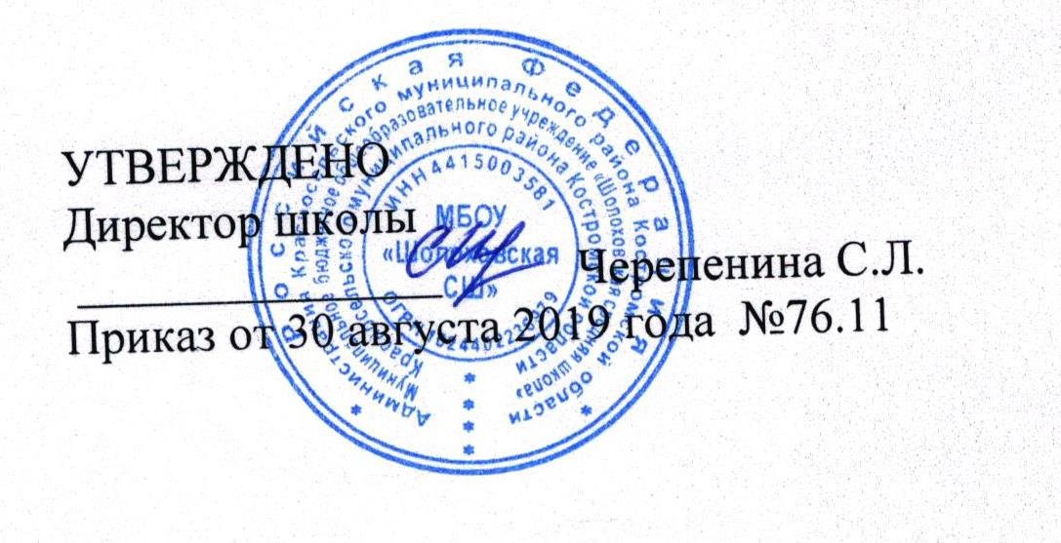

Положение

«О педагогическом классе МКОУ «Шолоховская средняя школа» Красносельского муниципального района Костромской области»

- Общие положения

1.Настоящее положение разработано в соответствии с Законом Российской Федерации от 29.12.2012 N 273-ФЗ «Об образовании в Российской Федерации»; приказом Минобрнауки России от 30.08.2013 N 1015 «Об утверждении Порядка организации и осуществления образовательной деятельности по основным общеобразовательным программам - образовательным программам начального общего, основного общего и среднего общего образования»; приказом Минобрнауки России от 29 августа 2013 г. N 1008 "Об утверждении Порядка организации и осуществления образовательной деятельности по дополнительным общеобразовательным программам", приказом Минобрнауки Российской Федерации от 22.01.2014

- 32 «Об утверждении Порядка приема граждан на обучение по образовательным программам начального общего, основного общего и среднего общего образования»; приказом Минобразования Российской Федерации от 18.07.2002 N 2783 "Об утверждении Концепции профильного обучения на старшей ступени общего образования"; письмом Министерства образования и науки Российской Федерации от 4 марта 2010 г. N 03-412 «О методических рекомендациях по вопросам организации профильного обучения».

2.Настоящее Положение определяет порядок создания педагогического класса и регламентирует их деятельность.

3.Педагогический класс (далее – педкласс) создаётся с целью осуществления профессионально-педагогической ориентации обучающихся старших классов на освоение педагогических профессий, формирования у них устойчивого интереса к педагогике и психологии, основ знаний, умений

- навыков педагогической деятельности.

4.Задачи педкласса:

  - удовлетворение образовательных потребностей и развитие способностей обучающихся, ориентированных на продолжение образования в ССУЗах и ВУЗах педагогического профиля;

  - получение обучающимися первичных психолого-педагогических знаний и навыков;

  - формирование представления о профессии учителя как о престижном, почётном и крайне важном в современном обществе деле;

  - формирование и развитие у обучающихся дисциплинированности, добросовестного отношения к учебе, стремления к овладению профессией педагога и воспитание любви к педагогической деятельности;

  - развитие у обучающихся высоких морально-психологических, деловых и организаторских качеств;

  - обеспечение интеллектуального, культурного, нравственного развития обучающихся;

  - подготовка обучающихся в педклассах, к поступлению в средние и высшие педагогические образовательные учреждения.

- Порядок создания педагогического класса

1.Решение о создании педагогического класса в образовательной организации принимается образовательной организацией самостоятельно.

2.Педагогические классы создаются в образовательных организациях, реализующих программы среднего общего образования или дополнительные

общеразвивающие программы при наличии в них высококвалифицированного педагогического коллектива и обучающихся старшего школьного возраста, имеющих склонность к изучению психолого-

педагогических дисциплин и профессионально-педагогическую направленность.

3.Педагогические классы комплектуются из выпускников девятых классов общеобразовательных организаций.

4.Зачисление учащихся в педклассы проводится на конкурсной основе по результатам обучения на II ступени основного общего образования: средний балл аттестата об основном общем образовании – не ниже 3,5 баллов. В педклассы без учета среднего балла аттестата зачисляются победители призёры регионального и заключительного этапов олимпиады по учебным предметам.

5.Порядок создания педагогического класса в образовательной организации определяется локальным актом образовательной организации.

6.Образовательные отношения, возникающие в результате создания педагогического класса, регулируются локальными актами образовательной организации.

- Организация образовательной деятельности в

педагогическом классе

1.Образовательная деятельность в педагогическом классе организована как дополнительное образование.

2.Обучение в педагогических классах проводится по образовательным

программам, разрабатываемых образовательной организацией самостоятельно в соответствии с требованиями законодательства к образовательным программам.

3.Срок реализации образовательной программы в педагогическом классе

1 год.

    - Учащиеся, обучающиеся в педагогических классах, в рамках учебных часов изучают учебные предметы: Введение в педагогическую профессию, Основы педагогики, Основы психологи.

  - В педагогических классах организуется через различные формы учебная практика (профессиональные пробы), которая может проводиться на базе образовательной организации, пришкольных, детских и подростковых общественных объединений и других местах организации детского досуга и образовательной деятельности.

5.Выпускники педагогических классов имеют приоритетное право для получения целевого направления на обучение в образовательные организации высшего образования и профессиональные образовательныеорганизации на направления подготовки «Педагогическое образование» от муниципального органа управления образования.

